管理体系审核记录表
过程与活动、  抽样计划 | 涉及  条款 | 受审核部门：办公室 主管领导：李娜 陪同人员：崔金山 | 判定
 |  | 审核员： 姜小清 审核时间：2020.1.1
审核条款：QMS: 5.3组织的岗位、职责和权限、6.2质量目标、7.1.2人员、7.1.6组织知识、7.2能力、7.3意识、7.5.1形成文件的信息总则、7.5.2形成文件的信息的创建和更新、7.5.3形成文件的信息的控制、9.1.1监视、测量、分析和评价总则、9.1.3分析与评价、9.2 内部审核、10.2不合格和纠正措施，
E/OMS: 5.3组织的岗位、职责和权限、6.2.1环境/职业健康安全目标、6.2.2实现环境/职业健康安全目标措施的策划7.2能力、7.3意识、7.5.1形成文件的信息总则、7.5.2形成文件的信息的创建和更新、7.5.3形成文件的信息的控制、9.2 内部审核、10.2不符合/事件和纠正措施，
组织的岗位、职责和权限 | 5.3 | 人员和岗位设置：  部门共2人、其中经理1名、其他文员职员；  主要工作内容和职责权限：  负责体系文件、资料和记录的管理，包括发放、保存等工作，并作好相关记录；协助管理者代表贯彻落实本公司管理方针和目标指标；负责制定培训计划并组织培训，建立职工教育档案；组织对本公司的环境因素/危险源进行识别/辨识和评价，确定重要环境因素和重大危险源；负责统筹本公司内、外部相关信息的传递、处理及内部沟通活动；根据管理者代表的部署，制定内部审核计划，组织实施内部审核，并监督检查纠正措施的落实；负责筹备管理评审工作；负责本公司后勤（保安、车辆、绿化等）的管理；负责管理体系绩效的监测和测量；负责法律、法规合规性评价。  财务人员：在总经理的领导下为管理体系正常有效运行提供必要的资金保证；负责办理经营投标所需的银行担保及资金证明，提供所需的企业财务状况资料；对本公司各部门的资金使用状况进行监督与管理；负责本公司财务的日常管理工作；  日常环安检查由安全事务代表统一管理；
目标及其实现的策划实现环境/职业健康安全目标措施的策划 | 6.2  6.2.1  6.2.2 | 查文件化分解的质量目标“文件化信息受控率100%、培训计划完成率100%、培训合格率100%”——查与方针保持一致、可测量且与增强顾客满意相关、可监视及沟通；  2021年目标和2020年目标比较基本没有变化；  采取的措施：  人员培训教育、完善管理制度、严格按照制度和程序文件执行、日常巡检查发现问题及和质量目标偏离的情况及时整改和调整、对相关责任人作出处理、严格各项绩效考核评价制度、实际中认真执行、鼓励员工积极创新对现有规定提出意见和建议等；  需要的资源：  目前人力物力财力基本满足要求；  目标完成负责人、完成检查周期：  部门经理、每季度检查完成情况；  评价方式：  提供了目标完成计算公式、  查 2020年以来完成情况基本达标；  编制了《环境、职业健康安全目标指标和管理方案》具体（本部门）：“固体废弃物有效处置率100%、火灾发生率0”——查上述环境和职业健康安全目标基本与职业健康安全方针保持一致、可度量及进行绩效评价、考虑了适用的要求、风险和机遇的评价结果、与员工代表协商的结果及得到监视和沟通；  提供了《环境安全管理方案》包含了具体工作内容、需要资源财力、负责人、完成时间节点、用于监视的参数的结果评价方式、措施在其业务过程中的应用情况；  抽查1条环境安全方案“办公、生产过程意外、潜在火灾的预防和控制”、主要技术方案和管理措施：进行防火意识培训、制定防火管理办法、检查更换有潜在火灾隐患的电线和电器、配置充足的消防器材、制定预案、进行预案演练、进行隐患检查；  查组织已经保持并保留职业健康安全目标和实现目标的计划的文件化信息、有编审批且受控、更新日期2020.6.10；  提供《质量、环境和职业健康安全目标指标分解及措施表》查本部门2020年目标指标基本达成、2020.12.30；
人员 | 7.1.2 | 本组织确定所需人员：  采购销售、检验、内部审核员、部门主管等；  ——确定了人员能力和岗位要求，考虑到了相关经验及工作强度、资格要求等；  目前人员基本满足组织的运行要求；
组织的知识 | 7.1.6 | 组织识别的知识包括专业知识、可从网上或有关国家、行业标准、同行交流等，通过更改相关技术要求、作业指导书等并对有关人员进行培训、考核、评价——得到更新；  管理经验、通过制定或修改相关文件、制度，并对有关人员进行培训、考核得到更新；  教训、从失败、改进、预防措施总结出来经验教训，不断的发现问题、解决问题、总结经验教训，通过会议、文件传达，或制定有关作业指导书等进行培训、学习得到更新；  外部知识、通过与顾客、供方等走访、调查、座谈等获取或从网上搜索有关标准、主管部门文件精神等获得，通过修改相应的工艺标准、检验标准等进行更新，并及时对有关人员进行培训学习得到更新；
能力  意识 | 7.2  7.3 | 提供了《岗位工作人员任职资格要求》、 抽查2个关键岗位、供销部负责人及办公室负责人、其岗位能力要求“在企业工作2年以上和从事相关工作1年以上憝悉企业产品，具有一定的社交能力，能吃苦钻研，具有一定的工作责任心”等、查目前上述岗位人员基本满足岗位能力要求；  查《2020年度教育培训计划》12项，包括“质量、环境、职业健康安全”相关的信息内容及法律法规的要求、抽查《培训记录表》1份、培训题目内审员培训，包括“GB/T19001-2016/ISO9000：2015、GB/T24001-2016/ISO14001：2015、ISO45001:2018的内审知识和相关技巧，内审控制程序，具体实施内审的各项细节和注意事项”等，日期2020.7.11-15、《签到表》显示主持人崔金山、参加人员等，有签字确认信息、评价方式“现场提问”、效果评价“合格满意”、评价人员确认崔金山；  无特种作业、特种设备作业人员；
形成文件的信息总则、  形成文件的信息的创建和更新、  形成文件的信息的控制 | 7.5.1  7.5.2  7.5.3 | 公司对管理体系文件控制进行了策划，形成了文件化的管理手册、程序文件、三层次管理文件以及所要求的记录。  公司编制的程序文件符合标准要求的所有程序文件，第三层次文件对体系及其相互关系在手册中做了描述，记录表单满足公司目前的管理体系运行的需要。  公司文件分类：一级文件：管理手册。  二级文件：公司编制了程序文件，包括质量、环境、职业健康安全标准要求的所有程序。  三层次文件：制度和作业指导书，外来文件：包括产品国家标准，质量、环境、职业健康安全及运行记录，满足公司目前的管理体系运行的需要。体系文件基本能保证有效性和效率的要求。  查公司按照文审要求对管理手册进行了修改，符合要求。  公司编制并实施了《文件管理程序》，文件包括：手册、程序文件及产品生产过程质量检查考核标准、固废管理制度、安全教育管理制度等。  查管理手册、程序文件等文件，编制：办公室，批准：总经理，查文件编审批齐全、文件清晰符合文件控制程序基本要求。查管理部文件，为有效版本。  查外来文件：与产品要求和质量、环境、职业健康安全管理体系运行有关的国家法律法规、标准等；行业、地方颁布的条例、标准、规范、规程、办法等，查外来文件具体有质量管理体系标准、产品国家标准、环境管理体系标准、职业健康安全管理体系标准等，如《中华人民共和国产品质量法》、《中华人民共和国合同法》、《中华人民共和国公司法》、《中华人民共和国环境保护法》、《中华人民共和国安全生产法》等。  查文件发放：办公室下发了质量、环境、职业健康安全管理手册、程序文件等文件。  查管理部文件有标识，检索方便，文件夹存放于文件柜内，防护符合要求。  公司按《记录管理程序》实施对管理体系记录的标识、贮存、保护、检索、保存期限和处置等按规定实施。  公司提供《记录清单》包括有内审报告、供方评价表、危险源清单、环境因素清单、管理评审报告等记录。明确了记录名称、编号、使用保存部门、保存期限等，并经审核后使用。  公司各种记录由各使用部门保存，查阅管理部保存的记录环境情况，归档文件、记录存放于文件柜内，环境干燥、通风，符合文件归档的要求。  抽查归档文件整理情况，管理部已将文件进行了分类，按记录的名称、编号及时间装文件袋进行归档，记录清洁，字迹清晰，检索方便，抽查有内部审核资料、管理评审资料等，均已装订成册。  外来记录（如顾客投诉记录等）由相关部门负责保管、归档。  原件记录原则上不外借，其它记录查阅时须有关部门同意后，方可查阅。  提供了作废文件记录：有作废理由、作废日期及申请部门、审核人签字，目前无作废文件记录。  文件记录控制基本有效。
监视、测量、分析和评价总则、  分析与评价 | 9.1.1  9.1.3 | 组织确定的监视测量内容包括：  - 产品和服务的终检（功能、性能技术指标、法律法规的符合性）；  - 供方绩效（合格供方评价、供方的社会价值观；每年1次、年初查）；  - 顾客满意度调查（每年1次、数据统计分析）；  - 质量目标完成情况（各部门月查、季查、年查）；  - 不合格品情况；  - 日常检查（环保检查、公司规章制度及各项管理规定检查）；  - 采购完成率检查；  - 销售完成情况检查；  - 风险机遇措施有效性检查；  - 内审和管理评审年度检查；  具体包括利用使用情况基本符合规定、相关部门提供相应的反馈及信息交流和沟通；  公司数据包括：对钢管及管材的生产控制状况、管理体系运行、顾客满意、实现过程、供方等过程的数据分析。  查自公司管理体系运行以来，已经进行搜集信息和数据的活动：管理目标考核、顾客满意度调查、供方的交付和管理体系安全运行情况等的简单分析。  公司通过对管理目标的状态评价产品和服务的符合性良好；对顾客满意度评价为达到目标要求；外部供方按时交付和质量经分析均满足要求，绩效良好。通过内审评审公司管理体系的策划已有效实施；通过管理评审评价公司应对风险和机遇所采取措施有效，管理体系有效、绩效良好，评价出管理体系改进的需求加强风险管控。信息和数据分析、评价情况见各相关过程的审核记录。
内部审核 | 9.2 | 编制了《2020年度内审计划》预计审核时间“2020.11.5-6”、审核目的“公司的ISO9001:2015、ISO14001:2015、ISO45001:2018管理体系的运行是否符合标准要求，是否得到有效地实施、运行和改进”，范围覆盖体系内的所有部门，组长：李娜A 、组员崔金山B、温红伟C，抽查内审员“李娜”培训或资质有效、另查“审核计划”中不存在内审员审核本职部门的情况；  提供《首、末次会议签到表》包括了“高景云崔金山温红伟李娜曹秀华”在内的部门负责人签到信息、日期2020.11.5-6；提供《内部审核检查记录表》4份，抽查1份，供销部，审核条款“办公室：  Q:5.3/6.2/6.3/7.1.1/7.1.2/7.1.6/7.2-7.5/9.1.1/9.2/10.2EO:5.3/6.1.1/6.1.2/6.2/7.1-7.5/8.1/8.2/9.1.1/9.1.2/9.2/10.2”等、审核内容“逐条条款内容和实际情况检查对比判断是否符合标准”、方式“谈看查”、审核及迎审人员“温伟红李娜”——查审核内容基本符合标准要求；  审核提出了不符合项“1”、观察项“0”、部门“办公室”、《不合格报告》 包括不合格事实描述“不合格事实描述：未能提供外来文件清单，不符合规定要求。不符合标准条款：QEO7.5 ”、严重程度“一般 ”、纠正措施完成计划“组织相关人员重新学习QEO7.5条款及相关内容，组织实施文件控制程序培训，对相关人员进行批评教育”、验证批准温伟红签字日期2020.11.8、跟踪验证结论“有效”；  查《内审报告》其中基本概况包括审核时间、审核计划、组织、审核文件的准备、实施等内容，结论“本公司QEO管理体系基本符合ISO 9001：2015、ISO14001:2015、ISO45001：2018的要求，方针是适宜的，符合标准要求和法律法规要求，公司质量、环境、职业健康安全管理体系得到了有效实施，运行是有效的”；报告审批人崔金山、日期2020.11.6；  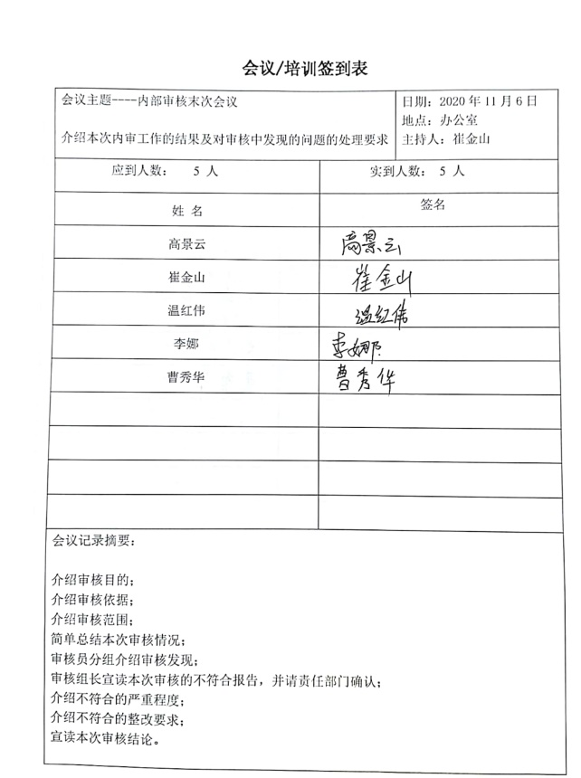  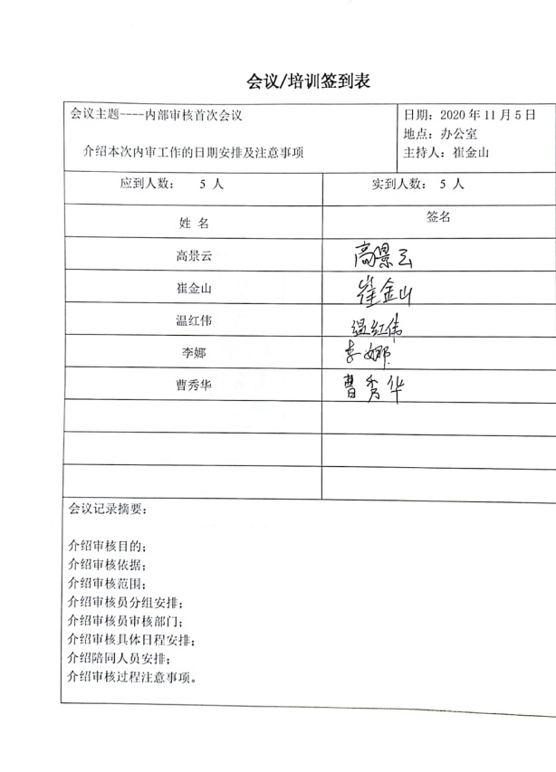
不合格和纠正措施  事件、不符合和纠正措施 | 10.2 | 手册中规定了采取纠正措施的时机、对不合格或潜在不合格的原因进行分析、采取相应的对策措施等，所制定的纠正措施、预防措施程序中规定的要求满足标准要求。负责人介绍公司在运行过程中对发现的不合格都会采取纠正、纠正措施以防止不合格或不符合再次发生，同时也会举一反三，采取预防措施以防止发生不合格或不符合。  公司内审不符合1项已经验证有效、不符合关闭；  查组织近一年来未发生安全事件或事故、  无相关方就环保和安全问题提出意见或进行投诉；
说明：不符合标注N

